**内容6 直流电机增量码盘转速信号采集电路设计**

1. **阐述光电编码器（增量码盘）结构与工作原理；（2’）；**

增量式光电编码器能够产生与位移增量等值的脉冲信号，其作用是提供一种对连续位移量离散化或增量化以及位移变化（速度）的传感方法。它是相对于某个基准点的相对位置增量，不能够直接检测出轴的绝对位置信息。

为了方便判断转向，一般来说，增量式光电编码器输出 A、B 两相互差 90°电角的脉冲信号（即所谓的两组正交输出信号），从而可利用两个信号相位的超前或落后，方便地判断出旋转方向。同时还有用作参考零位的 Z 相标志（指示）脉冲信号，码盘每旋转一周，只发出一个标志信号。标志脉冲通常用来指示机械位置或对积累量清零，减小累计的误差。

增量式光电编码器主要由光源、码盘、检测光栅、光电检测器件和转换电路组成，如图所示。

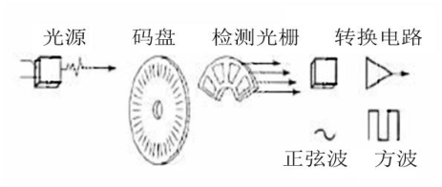

码盘上刻有节距相等的辐射状透光缝隙，相邻两个透光缝隙之间代表一个增量周期；检测光栅上刻有 A、B 两组与码盘相对应的透光缝隙，用以通过或阻挡光源和光电检测器件之间的光线。它们的节距和码盘上的节距相等，并且两组透光缝隙错开 1/4 节距，使得光电检测器件输出的信号在相位上相差 90°电角。当码盘随着被测转轴转动时，检测光栅不动，光线透过码盘和检测光栅上的透过缝隙照射到光电检测器件上，光电检测器件就输出两组相位相差 90°电角的近似于正弦波的电信号，电信号经过转换电路的信号处理，可以得到被测轴的转角或速度信息。

增量式光电编码器输出信号波形如下两张图所示。

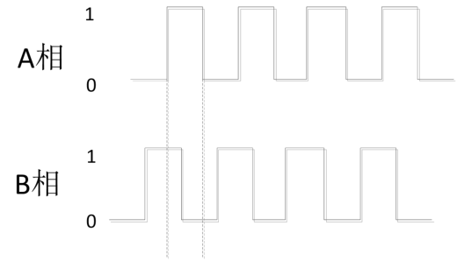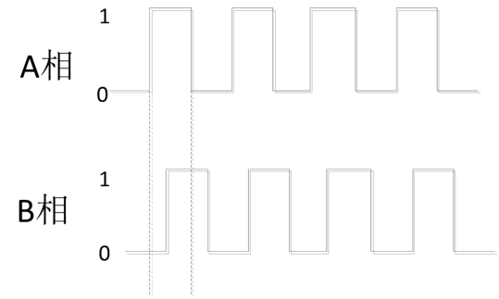

假设左图为增量式编码器反转时输出的 A、B 相脉冲信号，右图为增量式编码器正转时输出的 A、B 相脉冲信号。由此可见，当编码器在反转时，A 相信号的上升沿对应 B 相信号的高电平，A 相信号的下降沿对应 B 相信号的低电平。正转时则相反，A 相信号的上升沿对应 B 相信号的低电平，A 相信号的下降沿对应 B 相信号的高电平。据此可判断转向。

1. **设计编码器四细分电路图，并分析其工作原理；（2’）；**

设计如下：

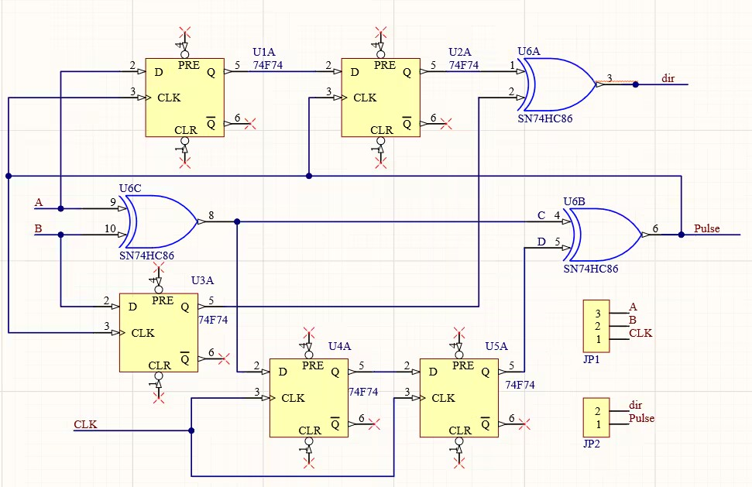

工作原理：

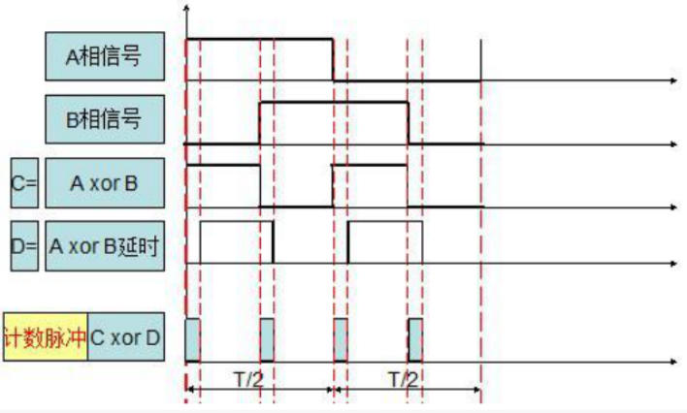

A、B相信号通过异或运算得到信号C，再通过两级D触发器延时得到信号D（延时两个时钟周期，时钟周期足够短，使得D相对于C的延时不超过C的周期，但又不能太短，这是因为要使输出的计数脉冲有一定的长度。时钟周期一般取编码器输出信号最大频率的8倍以上）。再将C与D做异或运算，即得到计数脉冲。

鉴相电路有两种做法：

（一）可以基于上述电路，以计数脉冲作为时钟，将A延迟两个计数脉冲对应的时钟周期，B延迟一个计数脉冲对应的时钟周期，再将所得的这两个信号做异或运算。如下面两张图所示。

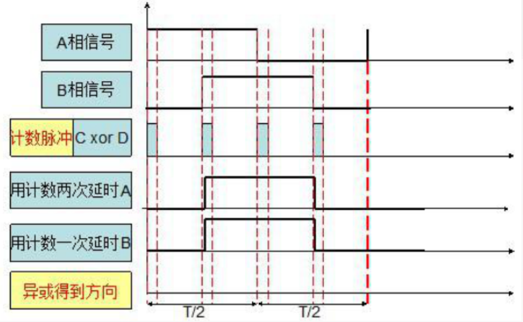

正转

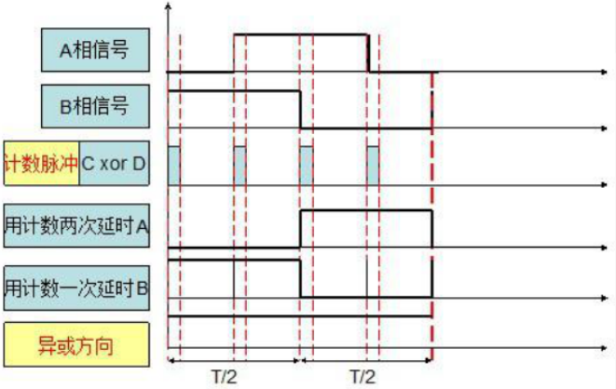

反转

实现鉴相的另一种思路，是仅通过一个D触发器实现，如下图所示。将A相信号作为触发器的时钟，B相信号作为D触发器的输入。则在A的上升沿到来时，若B相为低电平，则输出为低电平（代表正转）；若B相为高电平，则输出为高电平（代表反转）。且只要B在A的上升沿到来时不发生跳跃，输出将一直被保持。

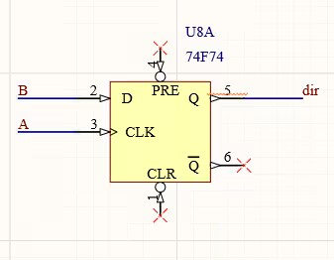

1. **用双通道示波器测试、记录并保留电机正、反转下的正交编码信号AB相、AZ相波形；（6’） ；**

**（黄线表示A相，紫线表示B相）**

**正转时：（A相超前）**

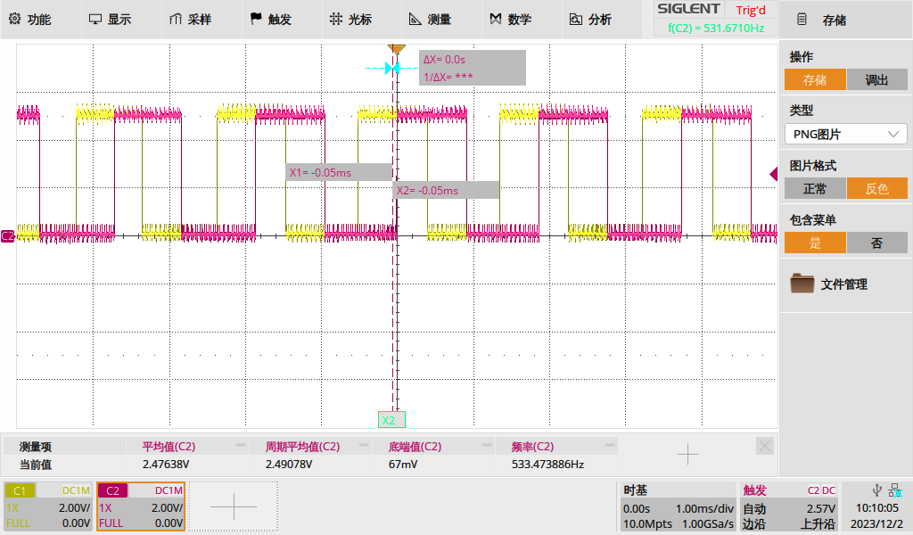

**反转时：（B相超前）**

